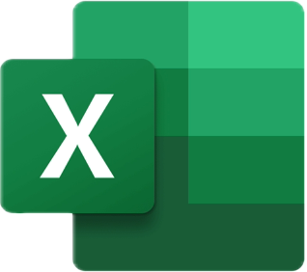**Microsoft Excel**

**En el mundo de la productividad y la organización de datos, Excel se ha consolidado como una de las herramientas más poderosas y versátiles. Si bien muchas personas lo usan para tareas básicas, sus funcionalidades van mucho más allá de lo que parece a simple vista. .**

**1. Hoja de Cálculo**

**La hoja de cálculo de Excel es el espacio de trabajo donde organizas y gestionas datos. Está compuesta por filas (numeradas) y columnas (letras) que se cruzan para formar celdas, donde puedes ingresar valores, fórmulas o texto. Cada libro de Excel puede contener varias hojas de cálculo, lo que permite organizar información de manera separada y más eficiente.**

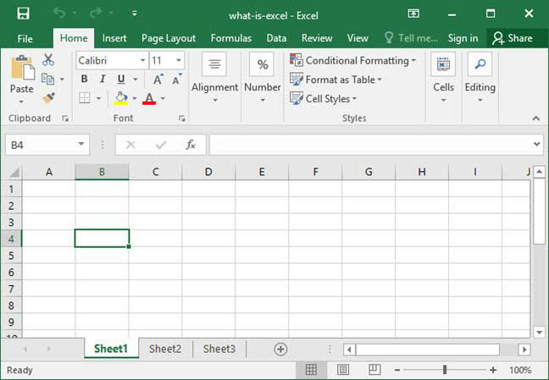

**2. Herramientas de Excel**

**Excel ofrece un amplio abanico de herramientas que facilitan el manejo y análisis de datos. Desde funciones básicas como la suma, hasta herramientas más avanzadas como tablas dinámicas y análisis de datos, Excel es ideal para crear informes, realizar cálculos complejos y gestionar grandes volúmenes de información. Entre las herramientas clave destacan:**

**• Funciones matemáticas (SUMA, PROMEDIO, etc.)**

**• Funciones de texto (CONCATENAR, IZQUIERDA, DERECHA)**

**• Tablas dinámicas para resumir grandes cantidades de datos**

**• Análisis de datos con herramientas como Solver o Análisis de Sensibilidad**

**3. Barra de Fórmulas**

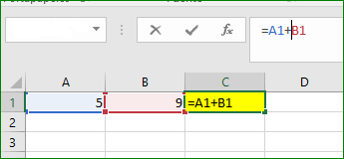

**La barra de fórmulas se encuentra en la parte superior de la hoja de cálculo, justo debajo de las pestañas. Es donde puedes ver y editar el contenido de la celda seleccionada, así como escribir o modificar las fórmulas. Las fórmulas son esenciales en Excel para realizar cálculos automáticos y manipular datos. Además de las fórmulas predefinidas, también puedes escribir fórmulas personalizadas usando operadores matemáticos, funciones y referencias a otras celdas.**

**4. Celdas y Tablas**

**Las celdas son la unidad básica en una hoja de Excel, y puedes usar cada una para almacenar datos específicos. Cada celda está identificada por una combinación de letras (para la columna) y números (para la fila). Las tablas, por su parte, son rangos de celdas que tienen datos organizados en filas y columnas. Excel permite convertir cualquier rango de datos en una tabla, lo que facilita la gestión, filtrado y ordenación de la información. Las tablas también tienen la ventaja de aplicar formato automáticamente y realizar cálculos con mayor facilidad.**

**5. Fórmulas**

**Las fórmulas en Excel son funciones predefinidas o personalizadas que te permiten realizar cálculos con los datos de las celdas. Pueden ir desde las más sencillas, como sumar o restar, hasta fórmulas más complejas que involucren condiciones (SI, CONTAR.SI), búsquedas (BUSCARV, BUSCARH), y manipulación de texto. Las fórmulas se escriben comenzando con el signo igual (=), y su resultado se actualiza automáticamente si cambian los valores de las celdas referenciadas.**

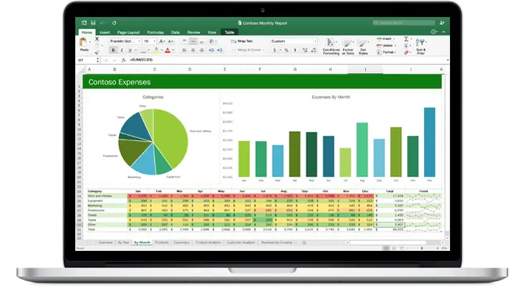**6. Gráficos**

**Los gráficos en Excel son una forma efectiva de visualizar datos y realizar presentaciones claras. Existen diversos tipos de gráficos (barras, líneas, circulares, dispersión, etc.) que puedes crear con solo seleccionar los datos que deseas representar visualmente. Al insertar un gráfico, Excel te ofrece varias opciones de personalización, desde el diseño hasta el formato de las series de datos. Los gráficos permiten comprender de forma rápida tendencias, comparaciones y patrones que podrían pasar desapercibidos en una tabla de datos.**

**7. Configuración de Impresión y Exportación**

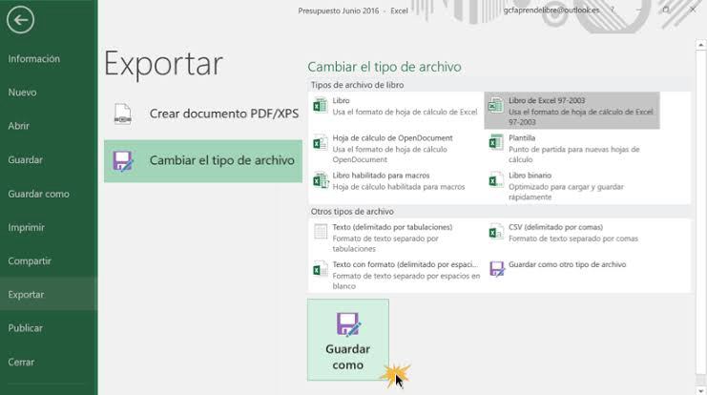

**Cuando trabajas con grandes volúmenes de datos en Excel, la correcta configuración de impresión es crucial para asegurar que el contenido se imprima de manera legible y ordenada. Excel permite ajustar márgenes, orientación de la página (vertical u horizontal), y seleccionar áreas específicas para imprimir. También puedes configurar la escala de la hoja para que se ajuste a una página o imprimir varias hojas en un solo documento.**

**Por otro lado, si necesitas compartir tu trabajo, Excel ofrece opciones de exportación a otros formatos, como PDF o CSV, para que puedas compartir los datos con personas que no tengan acceso al archivo original. Además, puedes guardar tus libros en la nube (OneDrive) para acceder a ellos desde cualquier dispositivo.**

**Dominar estas funciones de Excel no solo mejora la productividad, sino que también te permite organizar y analizar grandes volúmenes de información de manera más eficiente. Si dominas**

**estas herramientas, podrás realizar tareas complejas de forma rápida y efectiva, tanto en entornos personales como profesionales. Excel sigue siendo una herramienta esencial en el ámbito laboral y académico, y con el conocimiento adecuado, puedes llevar tu productividad a un nivel mucho más alto.**